III edycja Konkursu Wokalnego Wokaliza 2023 online

REGULAMIN

1. ORGANIZATOR KONKURSU
,,Strefa Kultury” - Piotr Klima jako organizator.
Kontakt mailowy: kontakt@strefakultury.net .

2. UCZESTNICY
Kategorie wiekowe:
I kategoria: 6 - 9 lat
II kategoria: 10 - 13 lat
III kategoria: 14 – 16 lat
IV kategoria: 17– 19 lat
V kategoria: zespoły wokalne/duety (zespół wokalny liczymy od 3 osób)

3. ETAPY KONKURSU

Etap I – eliminacje

a) Warunkiem udziału w konkursie jest przesłanie:
- poprawnie wypełnionej karty zgłoszeniowej – link na stronie internetowej:
https://www.strefakultury.net/konkurs-wokaliza-2023 ,
- przesłanie filmu z nagraniem konkursowym, na którym zarejestrowane zostanie wykonanie jednego utworu (o dowolnej tematyce muzycznej, z wyłączeniem: kolęd, pastorałek, utworów o tematyce zimowej, świątecznej oraz utworów patriotycznych),
- zaznaczonej informacji o zgodzie RODO w karcie zgłoszenia.

b) Wymagania dotyczące nagrania:
- prezentowany utwór ma być wykonany w dowolnym języku,
-nagranie konkursowe należy zamieścić w serwisie YouTube (nie musi być publiczny),
-nagranie musi być wykonane w układzie poziomym,
- nagranie powinno zostać zarejestrowane telefonem lub kamerą i przesłane w
WERSJI SUROWEJ - bez montażu, edycji obrazu i dźwięku,
- przy wysyłaniu utwór musi zostać opisany imieniem i nazwiskiem solisty/ nazwą zespołu / duetu, tytułem piosenki oraz kategorią wiekową,
- nagranie musi być tegoroczne,
– nagranie wideo powinno być wykonane starannie, dźwięk powinien być wyraźnie słyszalny bez szumów, zbędnych elementów jak poboczne rozmowy, nakładające się podkłady muzyczne, pozbawione błędów i zniekształceń.

c) Zgłoszenia należy przesłać od dnia 08.05.2023r. do dnia 08.06.2023r. i godziny 23.59.
Limit zgłoszeń w tym roku to 200 nagrań.
Po przekroczeniu wyżej wymienionego limitu, organizator ma prawo zakończyć przyjmowanie zgłoszeń do I etapu, o czym poinformuje w mediach społecznościowych.

d) Występy uczestników będzie oceniało jury składające się z osób doświadczonych w dziedzinie muzyki. Członkowie jury będą brali pod uwagę:
  - poprawność wykonania (intonacja, dykcja),
  - możliwości wykonawcy,
  - aranżacje,
  - pomysłowość i oryginalność wykonania,
  - ogólny wyraz artystyczny,
  - dodatkowe atuty prezentacji.

- Werdykt jury jest niepodważalny i ostateczny.
- W przypadku naruszenia przez uczestnika zasad regulaminu konkursu organizator ma prawo zdyskwalifikować uczestnika.

Etap II – półfinał
- Lista osób zakwalifikowanych do półfinału zostanie opublikowana w mediach społecznościowych i na stronie internetowej www.strefakultury.net w dniu 15.06.2023r.

Etap III – wyniki

- Ogłoszenie wyników 30.06.2023r. w formie gali finałowej - występy laureatów nagród, wyłonionych z listy półfinalistów – platforma YouTube kanał Strefa Kultury: https://www.youtube.com/@strefakultury .

- Nagrody:
- komisja konkursowa ma możliwość przyznania nagrody niespodzianki dla zdobywcy Grand Prix festiwalu oraz innym uczestnikom konkursu,
- w każdej kategorii jury może przyznać I, II, III miejsce, wyróżnienia – nagrody w postaci dyplomów elektronicznych,
- nagrody specjalne ufundowane przez ,,Studio Artystyczne BANDA Rabanda” w formie dwóch voucherów na konsultacje wokalne oraz zajęcia z interpretacji piosenki,
- nagroda niespodzianka ufundowana przez ZŁOMBOL THE CHARITY RALLY,
- dla laureatów i wyróżnionych wyemitowanie nagrodzonych utworów na antenie Radia Widok.

- W przypadku jakichkolwiek pytań związanych z konkursem prosimy o kontakt:
e-mail: kontakt@strefakultury.net . Staramy się odpowiadać w jak najszybszym czasie.

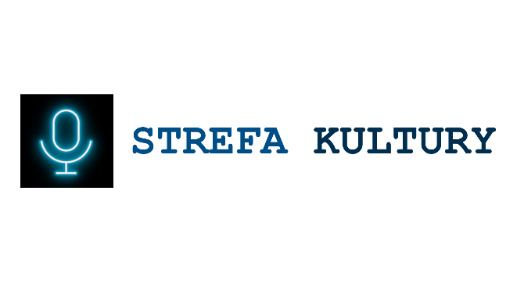
Trzymamy za wszystkich kciuki i zapraszamy do uczestnictwa 😊

